Základy PC sietí (APS, TVP)
I. časť

Počítačová sieť – je systém vzájomne prepojených a spolupracujúcich počítačov.
Dlhšia definícia:
Počítačová sieť je vzájomné prepojenie počítačov za účelom ich komunikácie a zdieľania sieťových prostriedkov. Počítače sa prepájajú sieťovým médiom, ktorým môže napr. byť koaxiálny kábel, tienená alebo netienená dvojlinka, dočasný alebo pevný spoj cez verejnú telefónnu sieť alebo bezdrôtový spoj.

Počítačová sieť vznikla hlavne z dôvodu prenosu informácií na veľké vzdialenosti. Pôvodne bola vyvinutá len pre vojenské účely, ale ako čas postupoval dostala sa postupne až do dnešnej podoby.

Počítačové siete vznikli v záujme vzájomnej komunikácie a zjednodušenia komunikácie.

Výhody PC sietí:

- rýchla výmena informácií, komunikácia
- tímová práca, práca na „diaľku“
- zdieľanie dát
- zdieľanie hardvérových prostriedkov a periférií
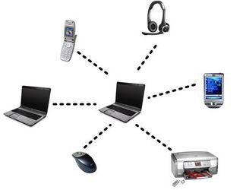
- služby
- pracovné príležitosti, vzdelávanie.

Rozdelenie PC sietí podľa rôznych kritérií

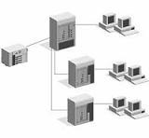
Podľa rozľahlosti
- PAN –Personal Area Network. Sú to počítače, ktoré sú umiestnené na jednom pracovisku. Zvyčajne slúžia jednej osobe(myš, tlačiareň, mobil, PC). Na prepojenia sa používajú aj bezdrôtové technológie.
- LAN –Local Area Network. Je to lokálna počítačová sieť, ktorej počítače sú navzájom vzdialené rádovo 10-100m, umiestnené v budovách. Môžu to byť siete firemné, školské, podnikové a podobne. Slúžia hlavne na zdieľanie dát v rámci jednej reality.
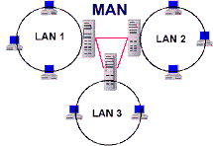
- MAN –Metropolitan Area Network. Sú to mestské počítačové siete s rozlohou 10 km2. Sú zložené z LAN sietí. Siete môžu byť súkromné, verejné alebo prenajímateľné.
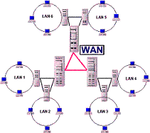
- WAN –Wide Are Network. Rozsiahla PC sieť. Môžu spájať zariadenia nachádzajúce sa na rozľahlom teritóriu – územie štátu, kontinentu (siete veľkých spoločností – banky, záchranné služby, armáda, ..., rezervačné systémy, ...).
- GAN - (Global Area Network) – celosvetová. Globálna sieť LAN, WAN sietí vzájomne poprepájaných. Prenosové rýchlosti dosahujú rádovo Gbity/s. Najznámejšou takouto sieťou je INTERNET.
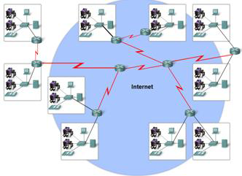

Podľa typov pripojených počítačov

Podľa druhov počítačov použitých v sieti delíme siete na:
- homogénne
- heterogénne

Homogénne siete sú také, že všetky pripojené počítače sú rovnakého druhu.

Heterogénne siete môžu obsahovať viacej druhov počítačov. Existujú siete, kde sú prepojené veľké sálové počítače, minipočítače aj osobné počítače.

Podľa funkčného vzťahu
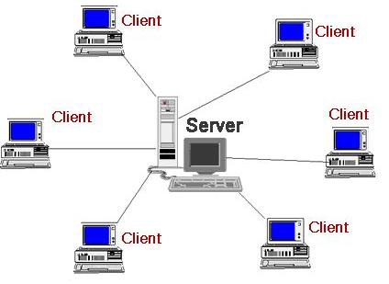
Architektúra Klient-server (podriadený – nadradený)

Jedná sa o efektívne prepojenie viacerých počítačov, ktoré si vymieňajú veľké objemy dát.

Server je centrálny počítač, kde na jeho pevné disky ukladajú užívatelia svoje dáta, vybavený sieťovým OS (MS Windows Server2008, NovellNetware, LinuxDebian), server(sluha) slúži klientovi, je zásobník informácií, poskytuje sieťové služby, zdieľanie dát, programov a prostriedkov

Klient je každý počítač, ktorý je pripojený k serveru a využíva dáta uložené na ňom.
Klientske stanice:
  - umožňujú používateľom prístup k serverom a využívanie ich služieb
  - komunikáciu vždy zahajuje klient, server čaká na požiadavku od klienta

Všetky súbory v architektúre klient-server sú uložené na centrálnom počítači (server), čím sa uľahčuje správa súborov, ich zálohovanie a ochrana. Avšak ak sa vyskytne chyba servera, celá sieť prestávať fungovať.

Serverov môže byť viacero typov - podľa typu poskytovaných služieb - súborový server, tlačový server, poštový server, www server, FTP server … nemusí platiť vzťah, že jeden server je jeden počítač. Na jednom fyzickom počítači môže existovať viacero serverov.

Výhody:
  - centrálna správa a jednotné pravidlá – umožňuje lepšie zabezpečenie siete
Nevýhody:
  - nákladnejší HW a SW, nutné zamestnať administrátora siete

Pojmy Download (downstream) a Upload (upstream)

Download - udáva sa v Kbps (kilo bit per second)MBps a vyjadruje prenosovú rýchlosť smerom k účastníkovi, resp. zo serveru.

Upload - udáva sa v Kbps (kilo bit per second) a vyjadruje prenosovú rýchlosť smerom od účastníka k internetovému providerovi, resp. na servery.
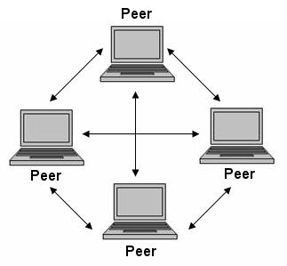
Architektúra peer-to-peer

Označenie pre počítače, ktoré sú rovnocenné = rovný s rovným. Ozn. p2p sieť. Jedná sa o rýchle a lacné prepojenie počítačov navzájom. Súbory a dáta sú uložené na pevných diskoch jednotlivých počítačov. Prostredníctvom siete je možné pristúpiť k dátam konkrétneho počítača.

Avšak správa súborov a ich zálohovanie je obtiažnejšie. Ak zlyhá jeden počítač, neohrozí to zvyšok architektúry.
- všetky počítače sú na rovnakej úrovni
- obaja klienti súčasne vysielajú aj prijímajú správy a pracujú ako klient aj server
- informácie nie sú uložené na serveroch ale na ktoromkoľvek pripojenom PC

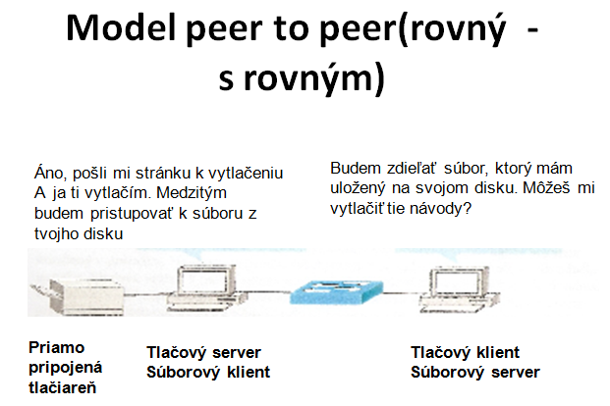

Rozdelenie sietí podľa logických topológií

Čo je to topológia?
Dva druhy topológií:
Fyzická topológia – spôsob , akým sú jednotlivé stanice v počítačovej sieti rozmiestnené a prepojené medzi sebou.
Logická topológia – spôsob, akým sa v sieti medzi počítačmi pohybujú dáta. Logická topológia je nezávislá od fyzickej topológie.

Každý typ topológie sa pritom vyznačuje špecifickými vlastnosťami (typ káblov, aktívne a pasívne prvky siete, prenosová rýchlosť, ...)

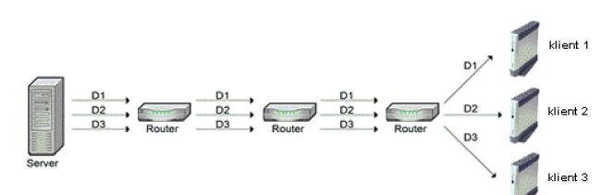
Rozdelenie sietí podľa logickej topológií

Unicast – jednosmerné vysielanie na jednotlivý počítač. Pakety zo zdrojového uzla smerujú len jednej cieľovej stanici

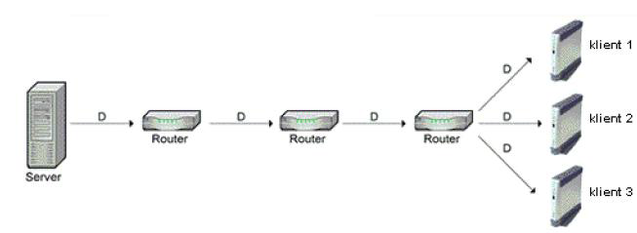

Broadcast (vysielanie) – jeden host vysiela údaje všetkým ostatným v sieti. Podobne pracuje aj Ethernet.

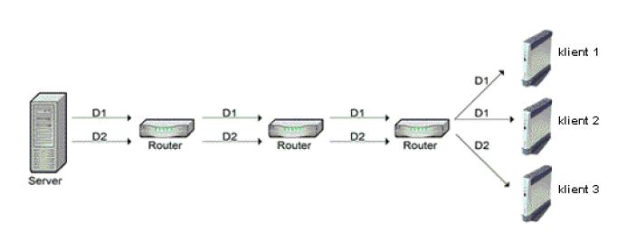
MULTICAST– odosielanie údajov z jedného zdroja viacerým koncovým uzlom (paket sa zo zdrojového uzla odosiela len raz – ak viac uzlov si vyžiada – vytvorí sa z neho potrebný počet kópií)

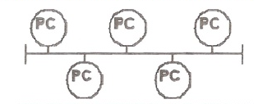
Rozdelenie sietí podľa fyzickej topológií

Zbernicová topológia – Bustopology
Základným prvkom je zbernica(kábel-koax.,dvojlinka). A k zbernici sú pripojené stanice(PC). Všetky stanice majú prístup k posielanej správe. Je to najjednoduchšia sieť. Na konci tejto siete je terminátor, ktorý odstraňuje šumy v sieti.
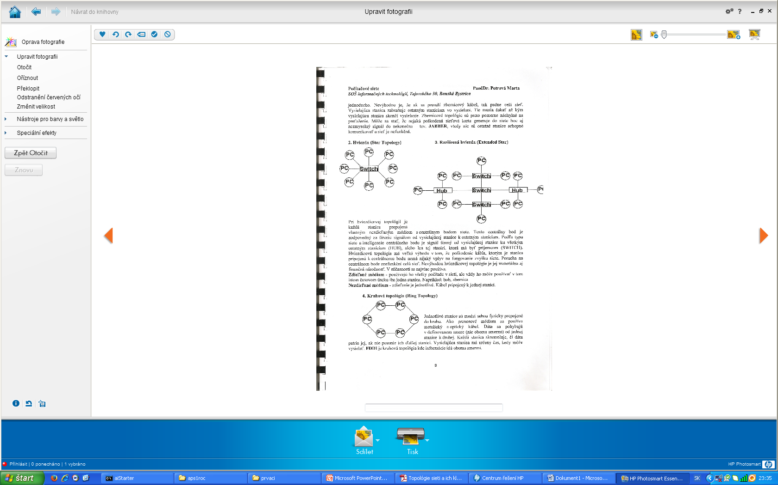
Nevýhoda: Pri výpadku jednej stanice zlyháva celá sieť. RÝCHLOSŤ: 10Mbit/s.
Výhoda: Jednoduchá a spoľahlivá montáž, ľahko sa rozširuje. V súčasnosti sa už nepoužíva.

Hviezdicová topológia – StarTopology
Základným prvkom je centrálny uzol, ktorý môže byť: switch, hub, alebo centrálny PC. K uzlu sú pripojené počítače pomocou krútenej dvojlinky.
Nevýhody: Pokiaľ zlyhá centrálny uzol, padne celá sieť.
Výhody: pokiaľ zlyhá jeden z PC, tak to nemá žiadny vplyv na chod siete. Ľahká modifikácia. V súčasnosti najviac používaná

Kruhová topológia – Ring Topology
Stanice sú prepojené vedením do tvaru súvislého kruhu. Dáta sa pohybujú v kruhu od odosialateľa cez všetky stanice ku príjímateľovi. Princíp tolológie sa nazýva TOKEN RING. Smer pohybu dát v sieti je daný prepojením siete.
Nevýhody: Výpadok jednej stanice spôsobí pár celej siete.
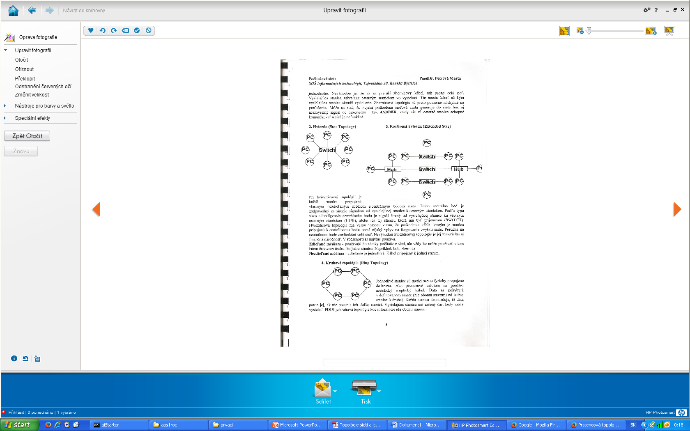
Výhody: Rovnocenný prístup pre všetky stanice.

Rozšírené fyzické topológie

Rozšírená hviezda (Extendet Star)

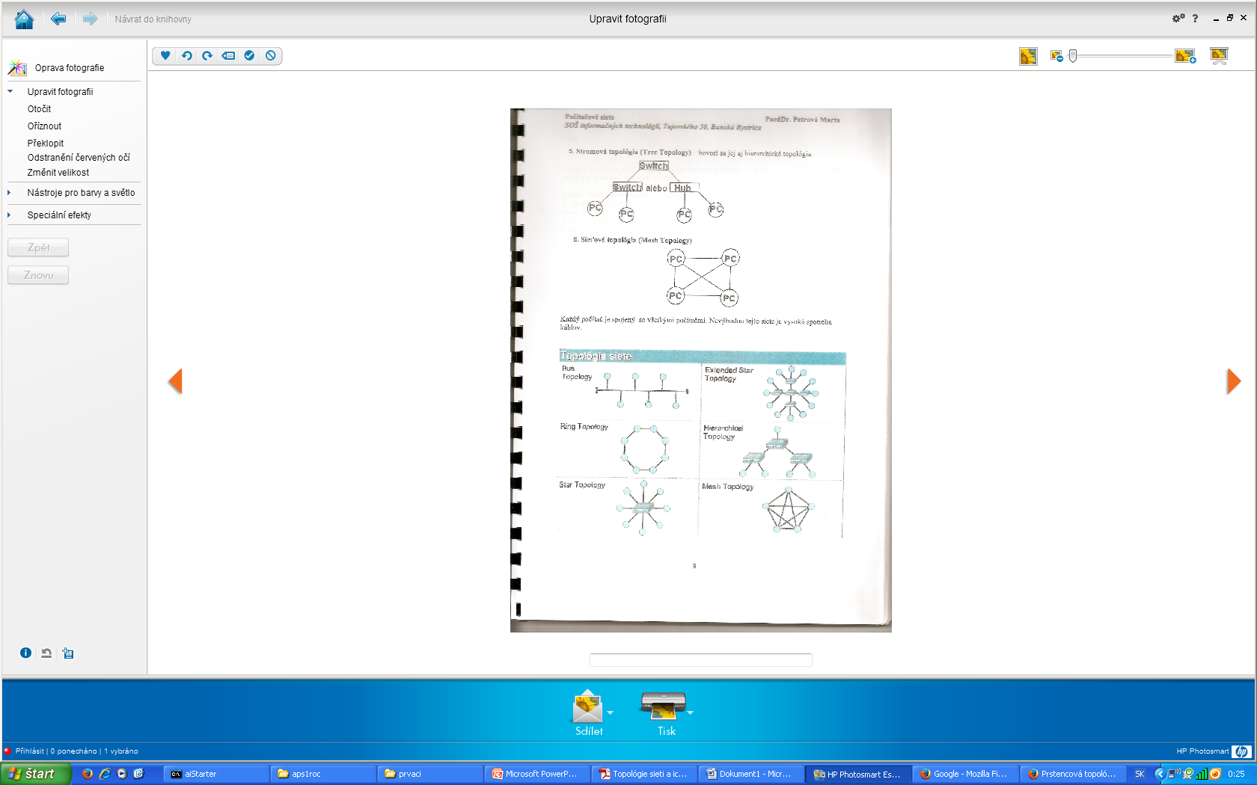
Stromová topológia
Vzniká kombináciou hviezdicovej a zbernicovej topológie. Tento typ najčastejšie využíva optické káble. Sú to široko pásmové siete.
Nevýhody: Pri výpadku centrálného uzla padá celá sieť.
Výhody: Táto sieť je najviac rozšírená.

Úplná sieť/topológia
Každá stanica je vzájomne prepojená s ostatnými stanicami. V praxi sa moc nepoužíva.
Nevýhody: Veľké nároky na kabeláž.

